Manual de usuario

Tabla de contenido

Registrase e iniciar sesión 1

1 Juego: como administrador-croupier 2

1.1 Botón [CREAR PARTIDA NUEVA] 2

1.2 Botón [BLOQUAR/ DESBLOQUEAR] 3

1.3 Botón [OBSEQUIAR CRÉDITO] 4

1.4 Botón [ACTIVAR FICTICIOS] 4

1.5 Botón [HAGAN SUS APUESTAS] 5

1.6 Botón [NO VA MÁS] 7

1.7 Botón [REPARTIR PREMIOS] 10

2 Juego: como usuario común 11

2.1 Botón [REFRESCAR PANTALLA] 11

2.2 Casilla seleccionada 12

2.3 Eliminar apuestas efectuadas 12

2.4 Finalizada la partida (tener en cuenta) 16

3 Menú formulario principal de Croupier 17

3.1 Listados 17

3.1.1 Listado general de jugadores 17

3.1.2 Ganadores que ganaron determinado premio 18

3.1.3 Jugadores que más dinero ganaron 19

3.1.4 Jugadores que nunca ganaron 20

3.1.5 Listado general de las partidas 20

3.2 Jugadores activos 21

3.3 Bloquear/desbloquear 21

3.4 Crear ficticios 23

3.5 Ficha un jugador 24

3.6 Herramientas del ME 25

3.7 Mostrar árbol jugadores 25

3.7.1 Mostrar árbol ganadores 25

4 Menú formulario principal de Usuario común: 26

4.1 Modificación/ Baja 26

4.2 Jugadores activos 27

4.3 Comprar crédito 27

4.4 Cambiar contraseña 28

# Registrase e iniciar sesión

Una vez ejecutado el programa, podrá ver el siguiente formulario donde podrá iniciar sesión.

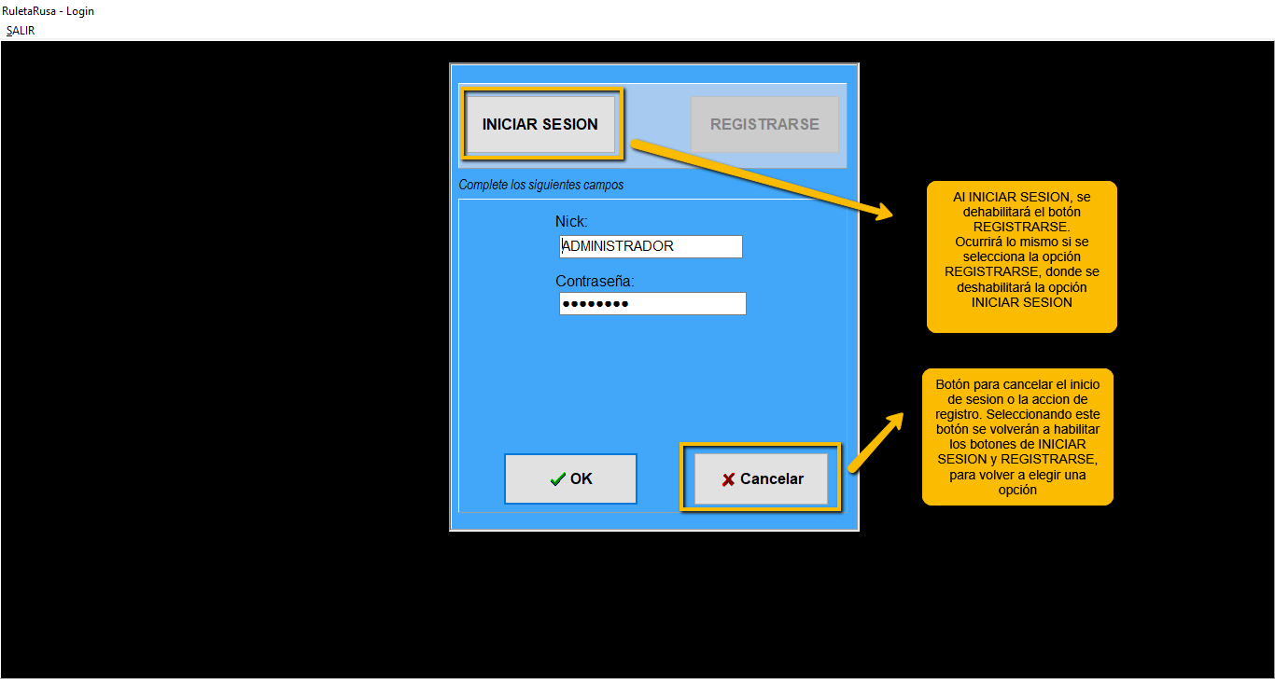

Si se quiere registrar, deberá completar todos los campos.

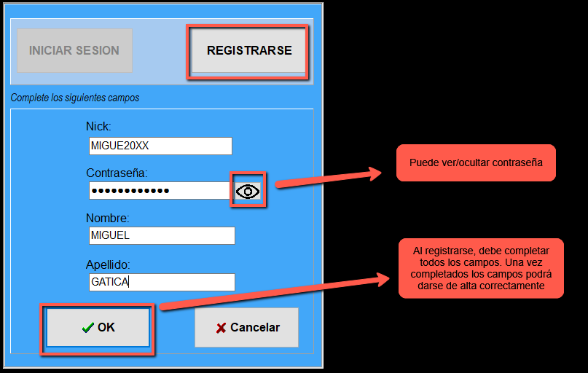

Al iniciar sesión podrá acceder como administrador-croupier o usuario común.

# Juego: como administrador-croupier

Si inicia sesión como administrador-croupier, visualizará el siguiente papel:

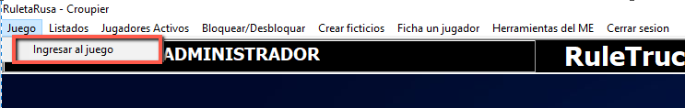

Si ingresa al juego, deberá tener en cuenta que solo podrá salir del mismo si la partida finaliza.

Las demás opciones del menú serán vistas más adelante.

## Botón [CREAR PARTIDA NUEVA]

Una vez ingresado al juego podrá visualizar el siguiente panel, donde solo podrá crear la nueva partida.

Tenga presente, que también estará disponible el botón ‘Bloquear/ Desbloquear’.

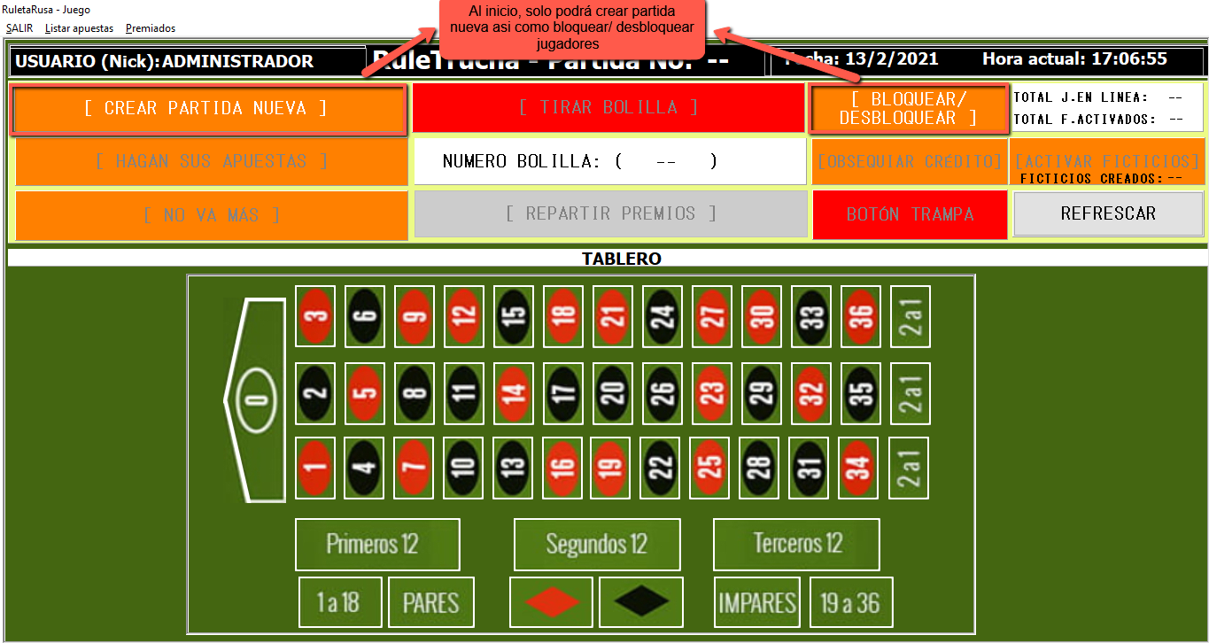

## Botón [BLOQUAR/ DESBLOQUEAR]

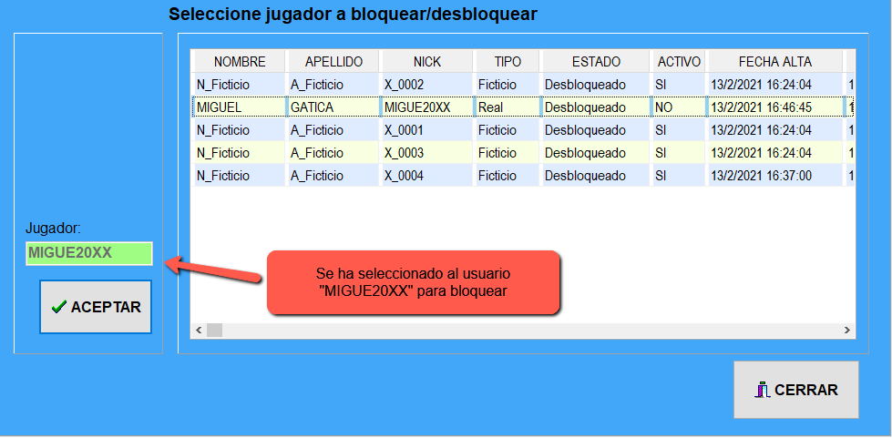

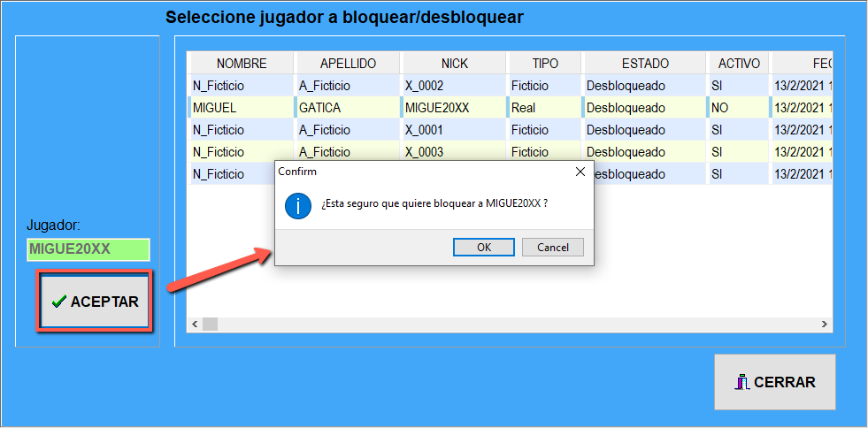

Al [CREAR PARTIDA NUEVA], se habilitan los botones [OBSQUIAR CRÉDITO] y [ACTIVAR FICTICIOS] …, que serán accesibles hasta que se avance en la partida seleccionando [HAGAN SUS APUESTAS]

## Botón [OBSEQUIAR CRÉDITO]

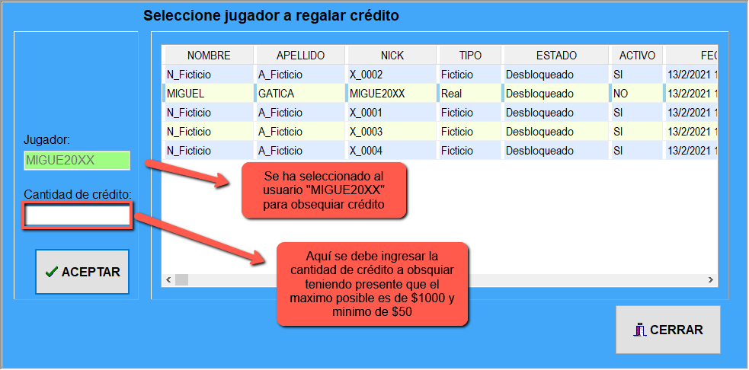

## Botón [ACTIVAR FICTICIOS]

Se mostrará una ventana donde podrá seleccionar la cantidad de jugadores ficticios a crear. Si la cantidad de ficticios seleccionados para crear es mayor a la cantidad de jugadores ficticios ya existentes, es posible crearlos para luego activarlos.

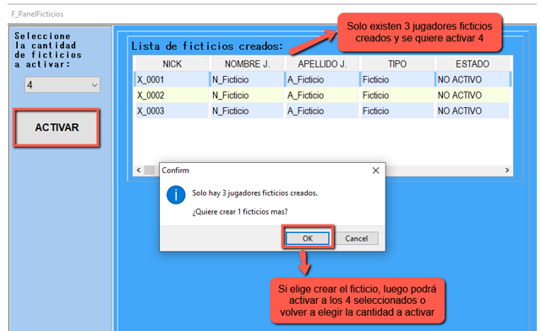

El siguiente paso se vería así:

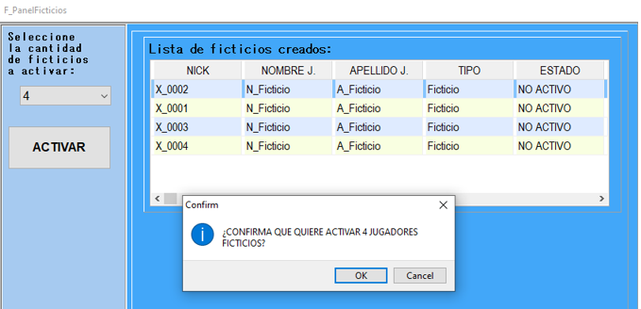

## Botón [HAGAN SUS APUESTAS]

Una vez avanzado sobre la partida en [HAGAN SUS APUESTAS], se habilitan el tablero para que los jugadores lleven a cabo sus apuestas.

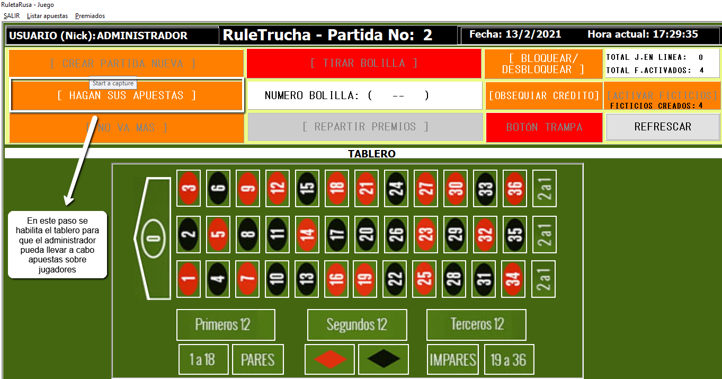

En las siguientes capturas podrá ver la secuencia de seleccionar una casilla para apostar:

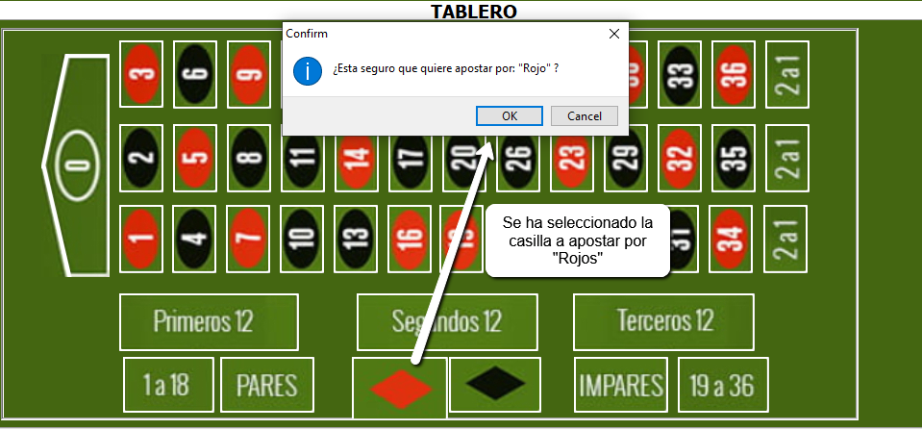

Se mostrará una ventana donde deberá seleccionar jugador para llevar a cabo la apuesta. Luego se ingresa el importe, teniendo presente que el importe mínimo a apostar es de $50 y el importe máximo es de $1000

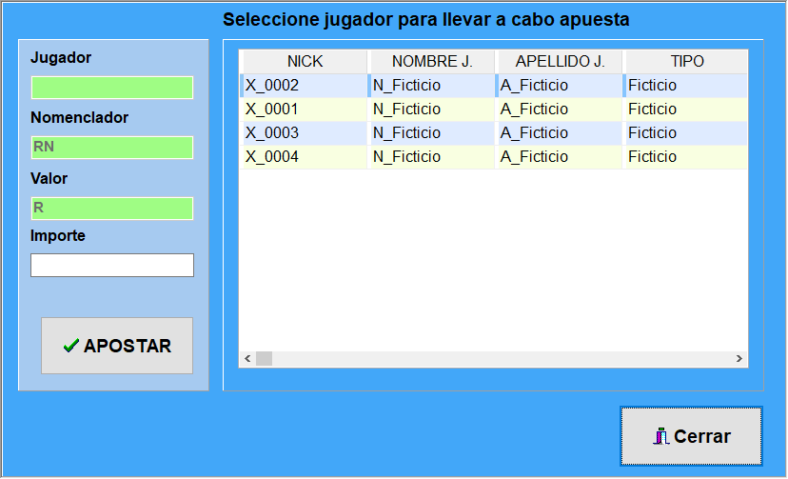

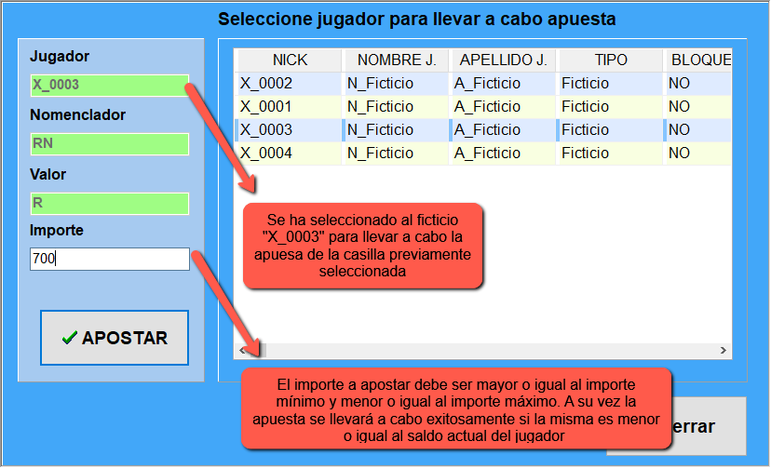

## Botón [NO VA MÁS]

Al seleccionar [NO VA MÁS], se inhabilita el tablero y se habilita el botón [TIRAR BOLILLA].

Al seleccionar [TIRAR BOLILLA], se visualizará el número de bolilla aleatorio que haya salido en la partida. A su vez, recién ahora es cuando se habilitar el [BOTON TRAMPA], que, una vez seleccionado se habilitará el tablero, donde se visualizará solamente las casillas con los números, donde usted podrá hacer trampa seleccionando uno de ellos.

Este valor se visualizará donde previamente había salido la bolilla aleatoria.

En las siguientes capturas verá la secuencia en donde en principio salió la bolilla aleatoria número 6 y seguidamente se cometió trampa al seleccionar la bolilla 0:

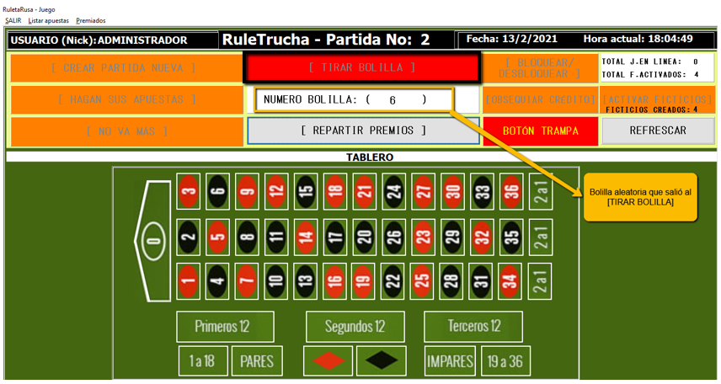

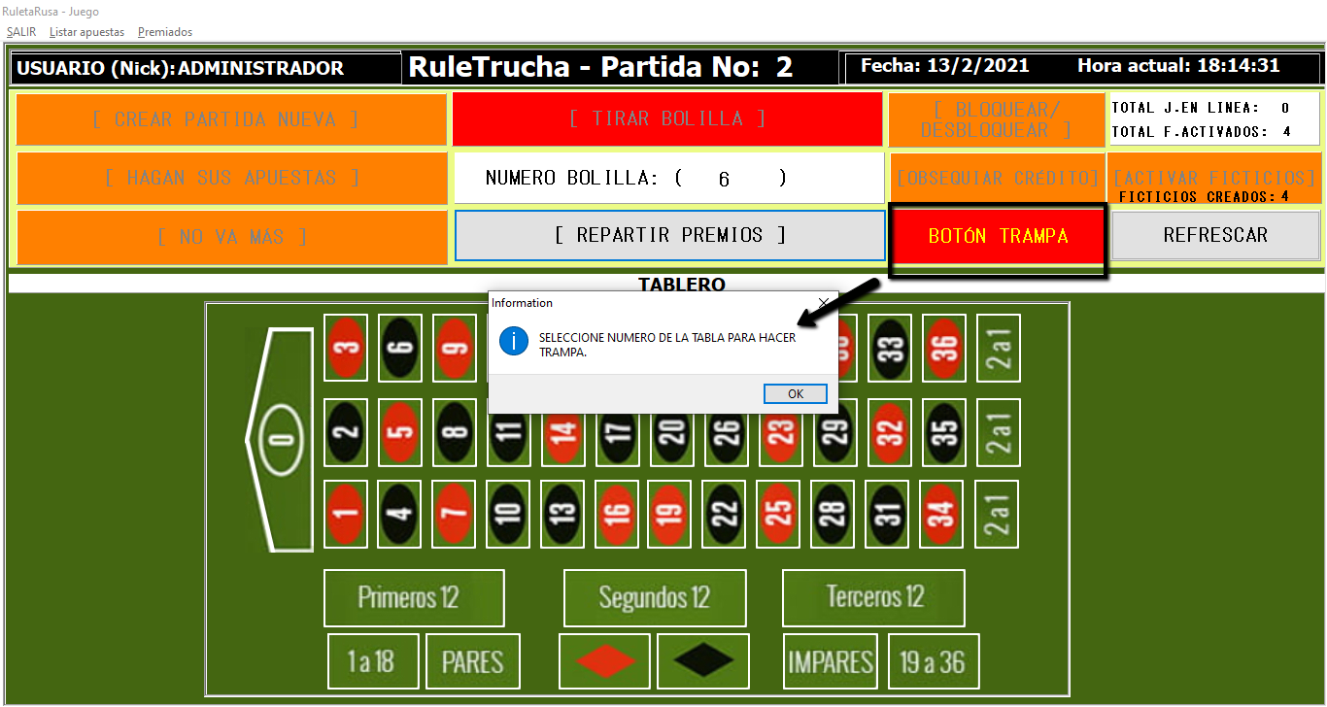

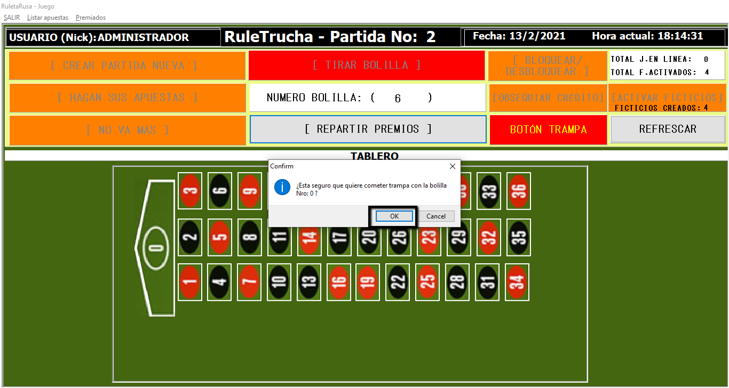

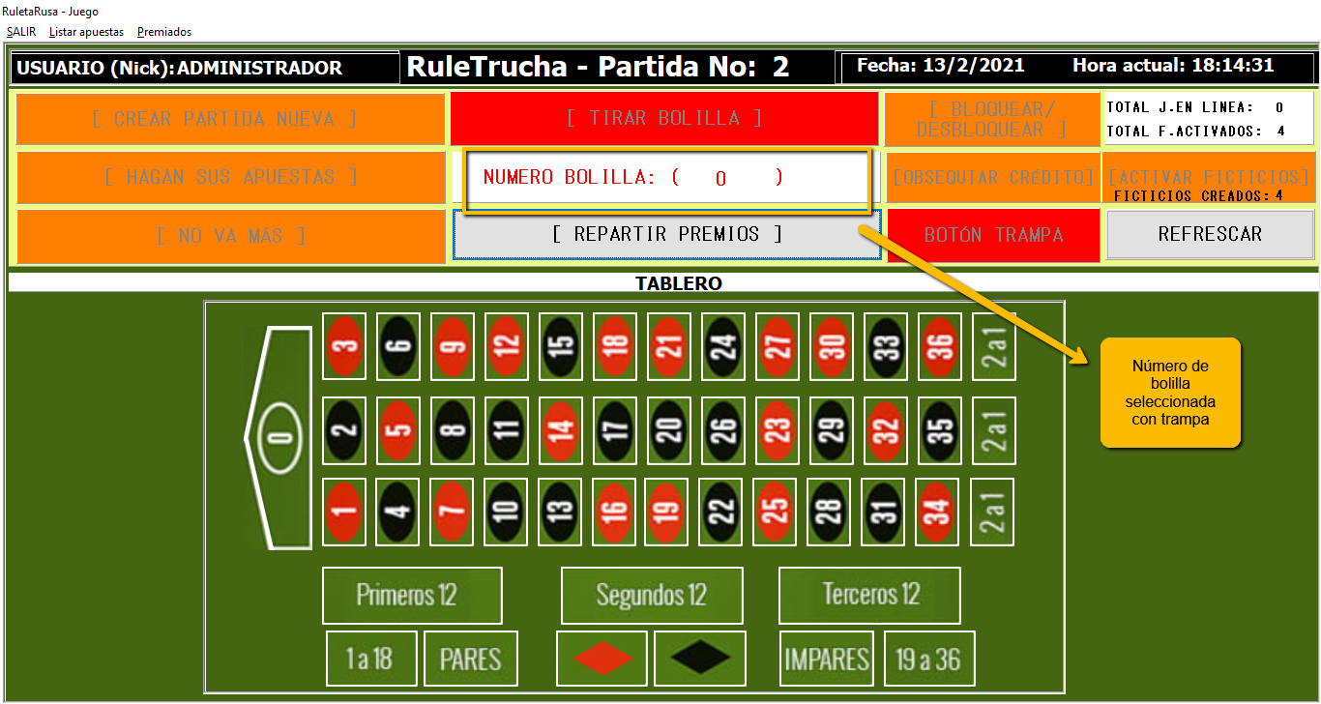

Puede listar las apuestas que se están llevando a cabo desde el menú principal de este mismo formulario:

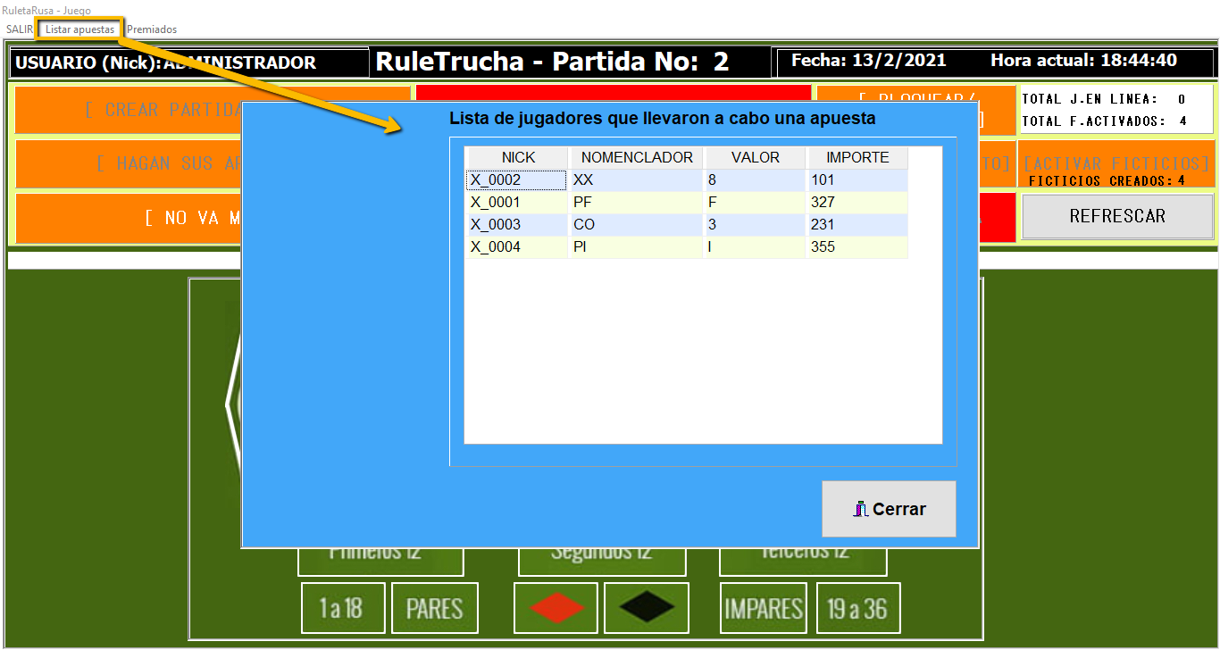

## Botón [REPARTIR PREMIOS]

Al [REPARTIR PREMIOS] se ha finalizado la partida, y los jugadores ficticios han sido desactivados (como puede ver en la esquina superior derecha el “total de ficticios activos” es igual a 0)

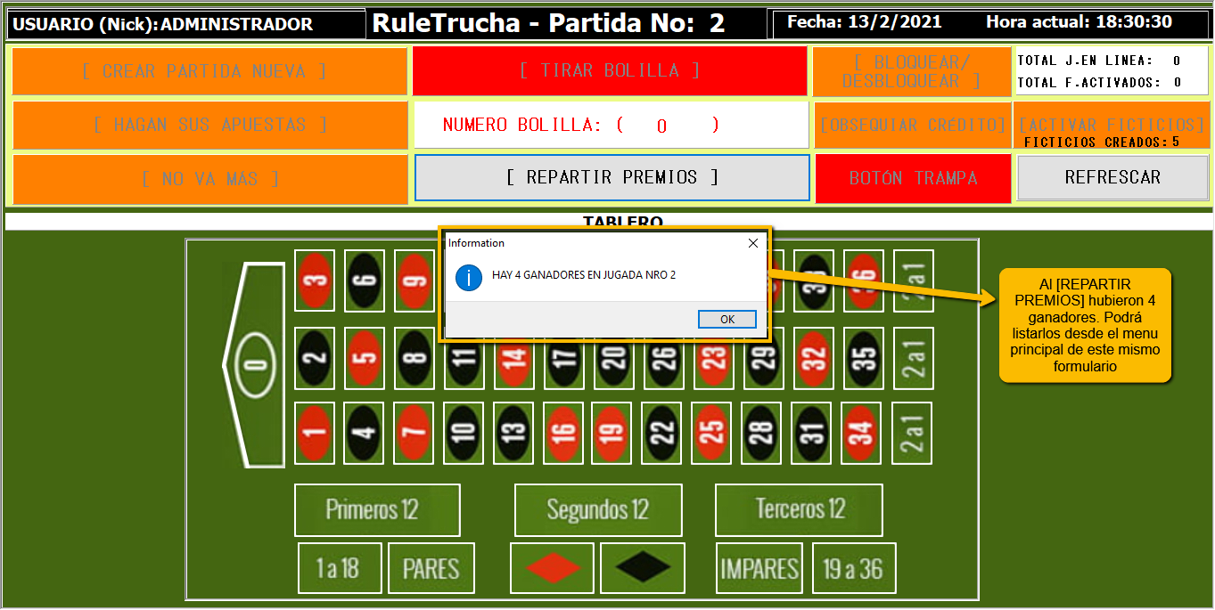

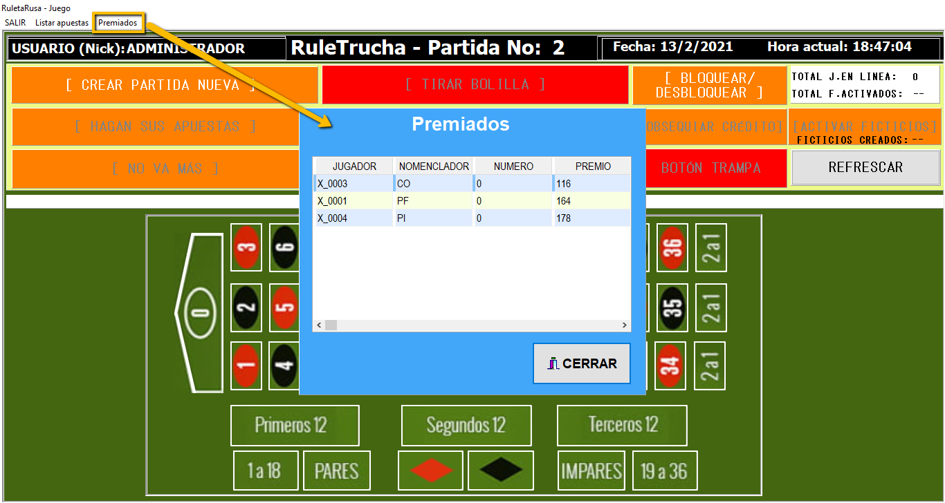

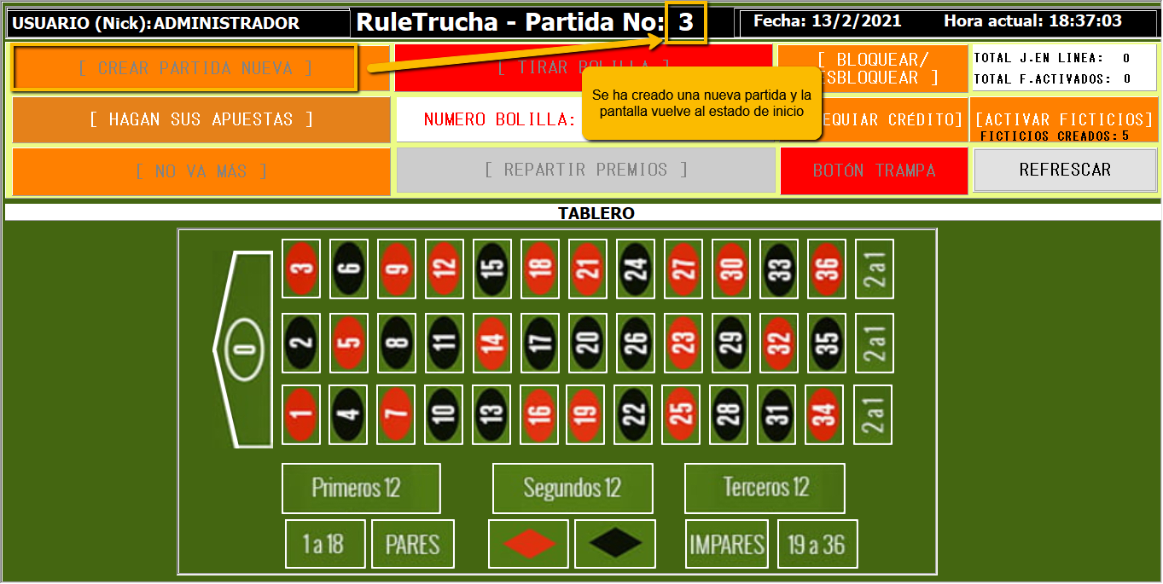

# Juego: como usuario común

Si inicia sesión como usuario común, visualizará el siguiente papel

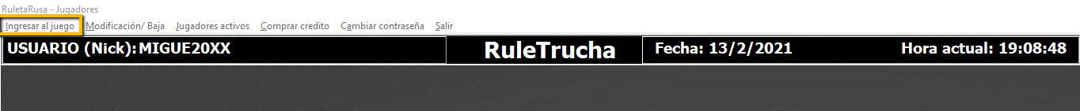

Si ingresa al juego, deberá tener en cuenta que solo podrá salir del mismo si la partida finaliza.

Una vez ingresado al juego podrá visualizar el siguiente panel, donde solo se podrá refrescar la pantalla para saber el estado en que se encuentra la partida. Si el estado del juego es “Hagan sus apuestas”, el tablero se habilita para llevar a cabo la apuesta sobre alguna casilla.

## Botón [REFRESCAR PANTALLA]

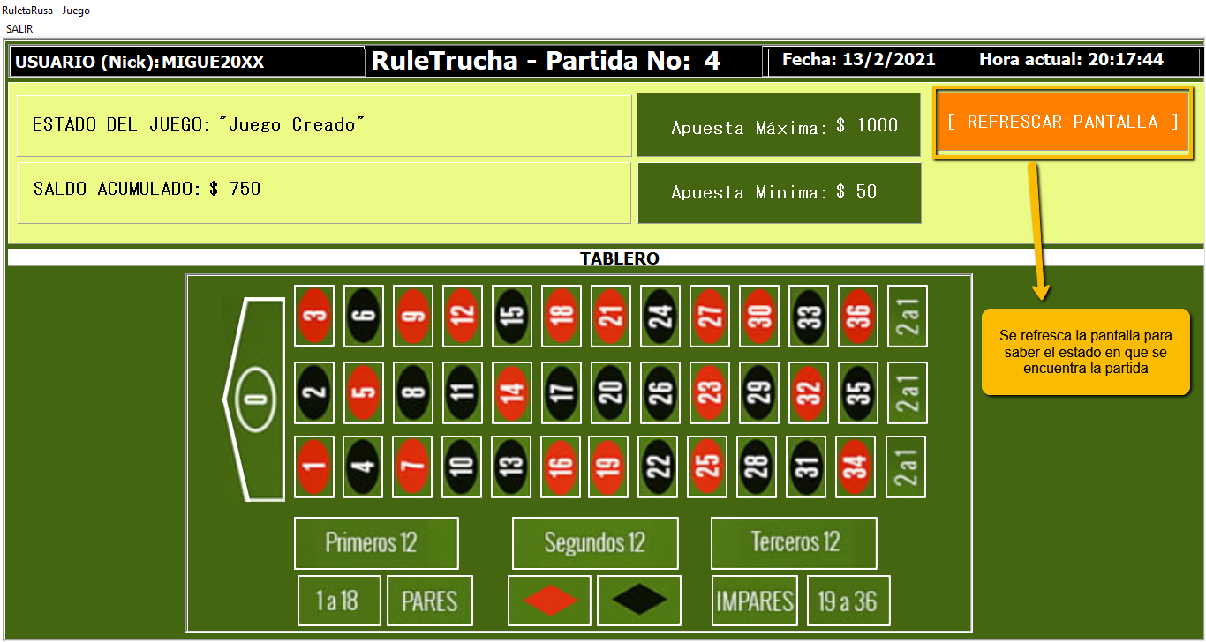

## Casilla seleccionada

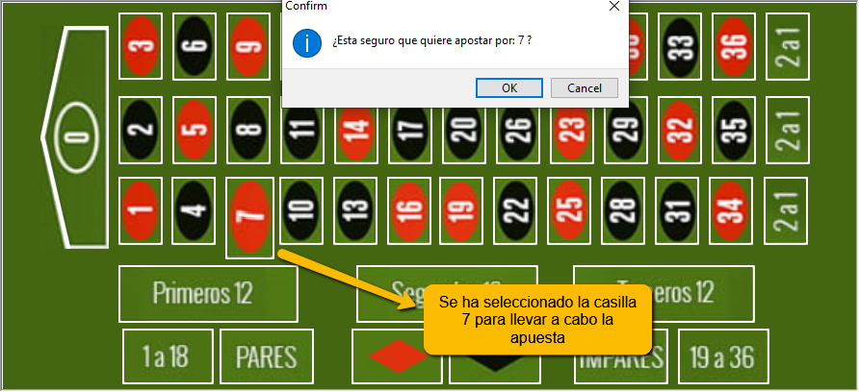

Una vez seleccionado la casilla a apostar, se muestra ventana donde debe ingresar el importe a apostar. El importe mínimo a apostar debe ser de $50 y el máximo de $1000.

## Eliminar apuestas efectuadas

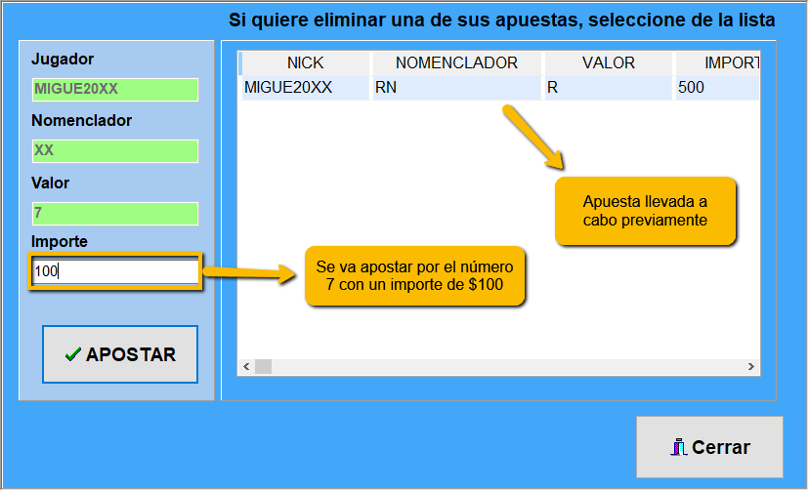

En la siguiente captura podrá ver como seleccionando una de las apuestas efectuadas podrá eliminarla:

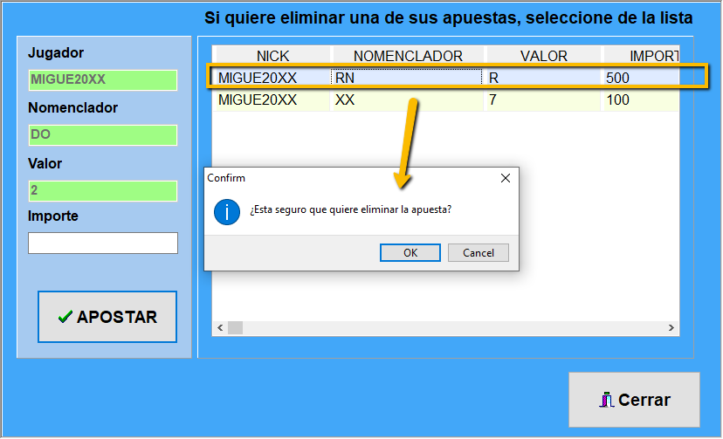

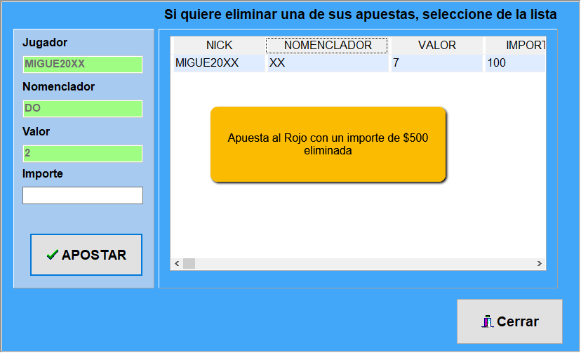

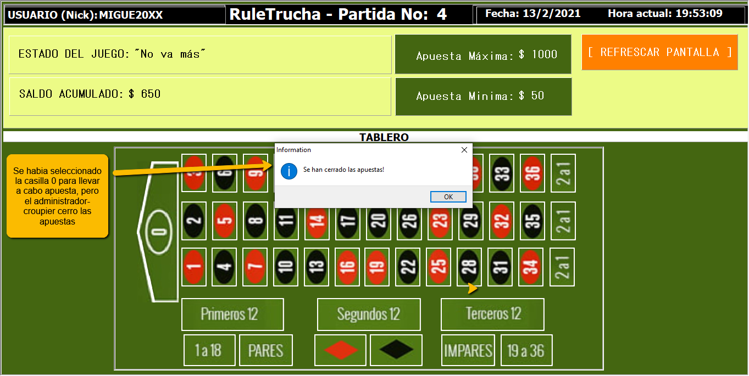

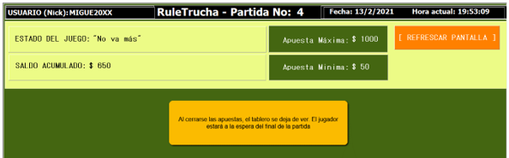

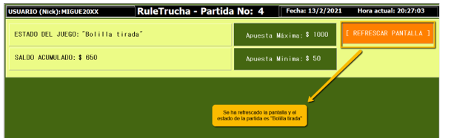

Si al [REFREZCAR PANTALLA] el estado del juego es “Premios repartidos”, significa que la partida ja finalizado. Deberá esperas unos segundos para visualizar una ventana donde sabrá si ha ganado premios en la partida:

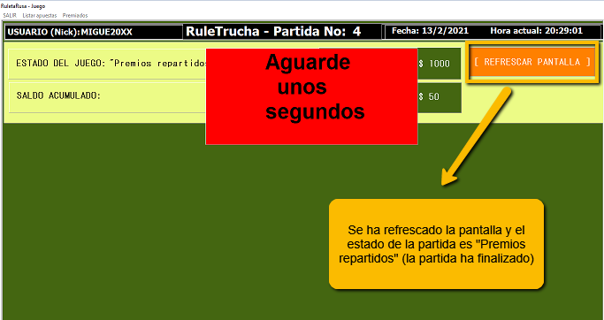

En la siguiente captura puede ver que ha ganado premios al apostar por la bolilla número 7:

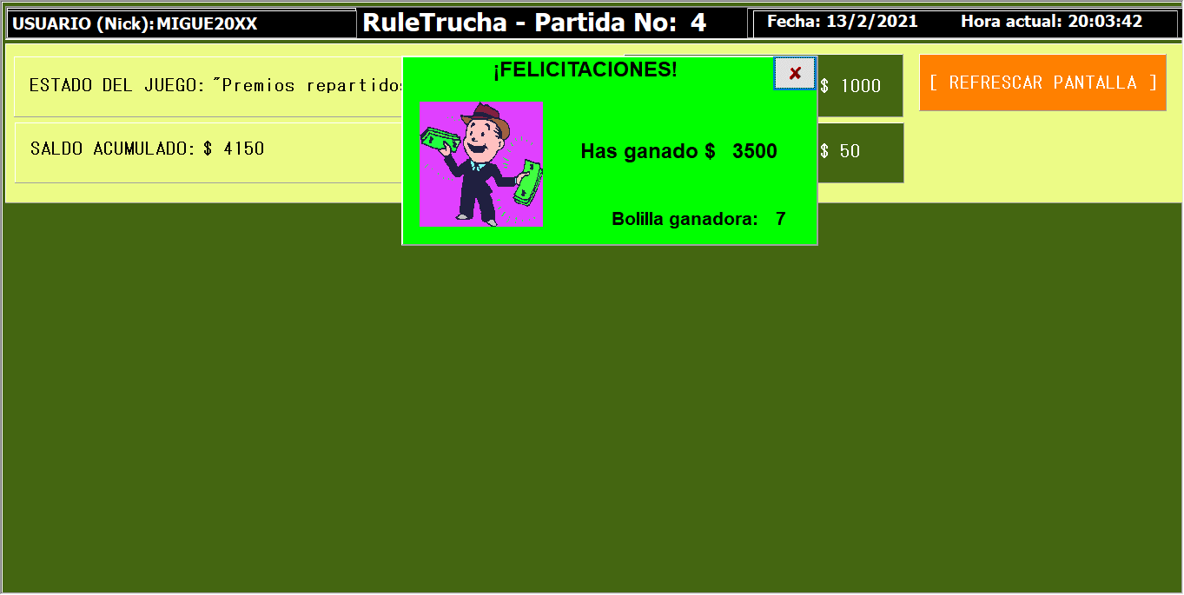

## Finalizada la partida (tener en cuenta)

Una vez finalizada la partida y repartido los premios, tiene dos opciones:

1. salir y volver a ingresar cuando sea posible
2. refrescar la pantalla y esperar que una nueva partida comience. Podrá unirse a la partida si el estado de la misma es “Juego creado”, es decir, si la misma ha sido creada y no se han abierto aun las apuestas.

En la siguiente captura se visualiza como, al refrescar la pantalla, se invita a unir a la nueva partida:

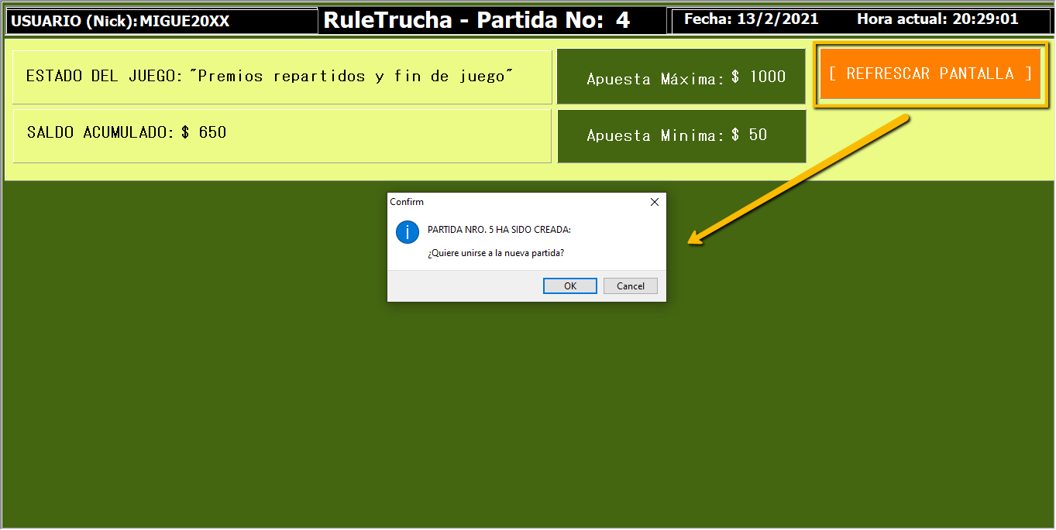

En la siguiente captura se visualiza como, al refrescar la pantalla, una partida nueva ha sido creada pero ya es tarde para unirse …, deberá esperar:

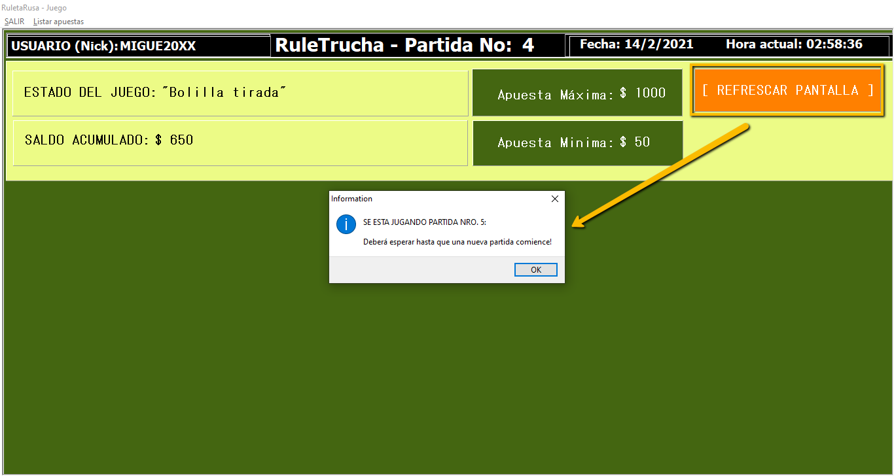

# Menú formulario principal de Croupier

## Listados

En la opción “Listados” del menú principal, podrá obtener:

1. Listado general de jugadores
2. Ganadores que ganaron determinado premio
3. Jugadores que más dinero ganaron
4. Jugadores que nunca ganaron
5. Listado general de las partidas

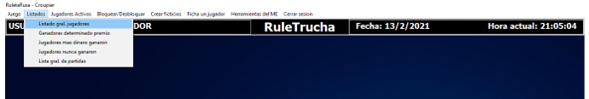

### Listado general de jugadores

* Los datos que podrá ver del jugador serán:
* Nombre
* Apellido
* Nick
* Tipo (Ficticio/ Real)
* Estado (Bloqueado/ desbloqueado)
* Activo (Si/No)
* Fecha que ha sido de alta
* Ultima conexión
* Saldo actual

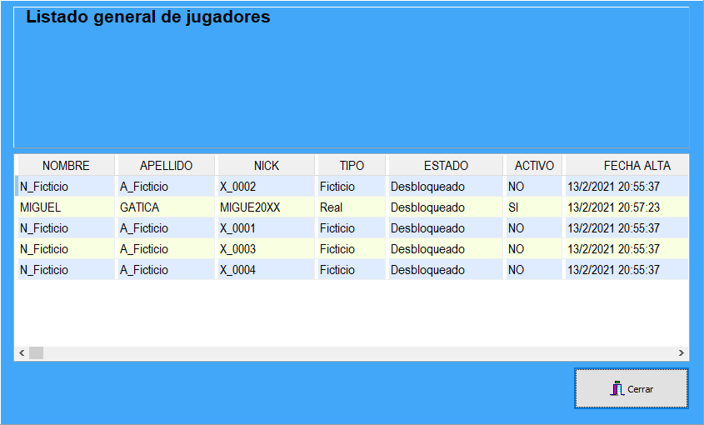

### Ganadores que ganaron determinado premio

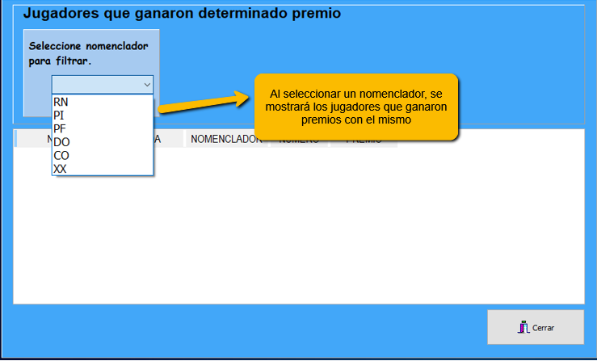

Por ejemplo, al seleccionar el nomenclador de los números plenos, se lista los ganadores:

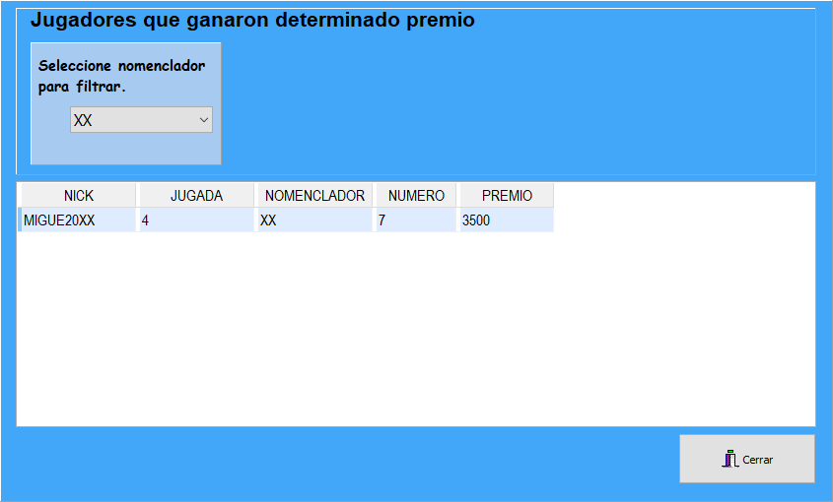

### Jugadores que más dinero ganaron

Al seleccionar la cantidad a filtrar, se mostrarán los jugadores que más dinero ganaron a través del tiempo, ordenados de forma descendente (por monto)

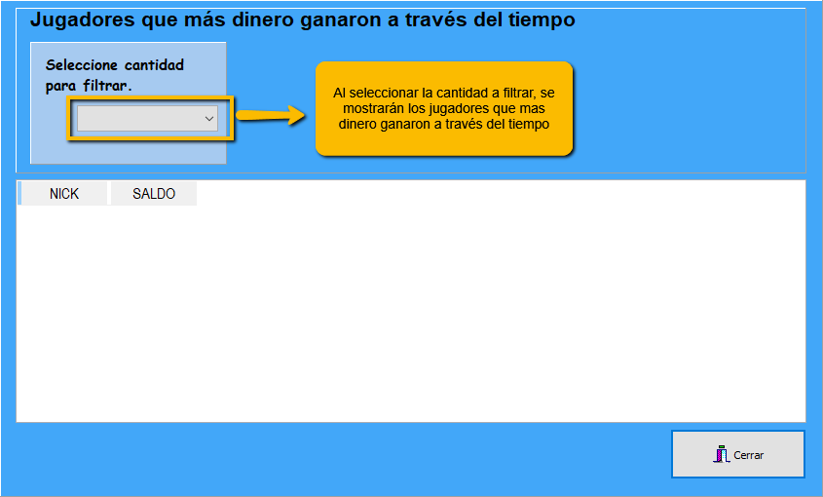

Por ejemplo, se seleccionó top de los 5 ganadores que más ganador dinero a través del tiempo:

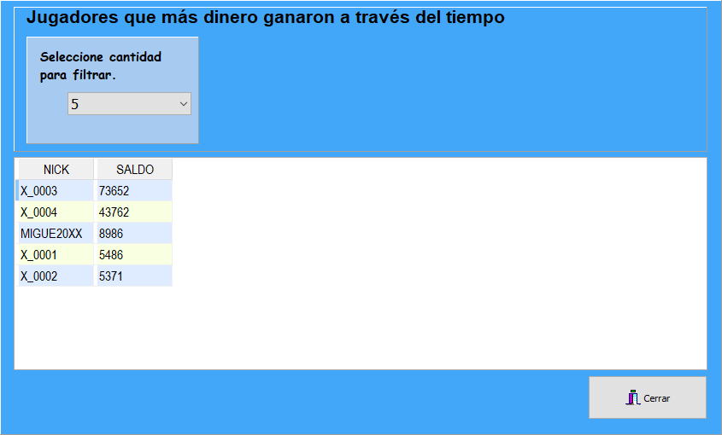

### Jugadores que nunca ganaron

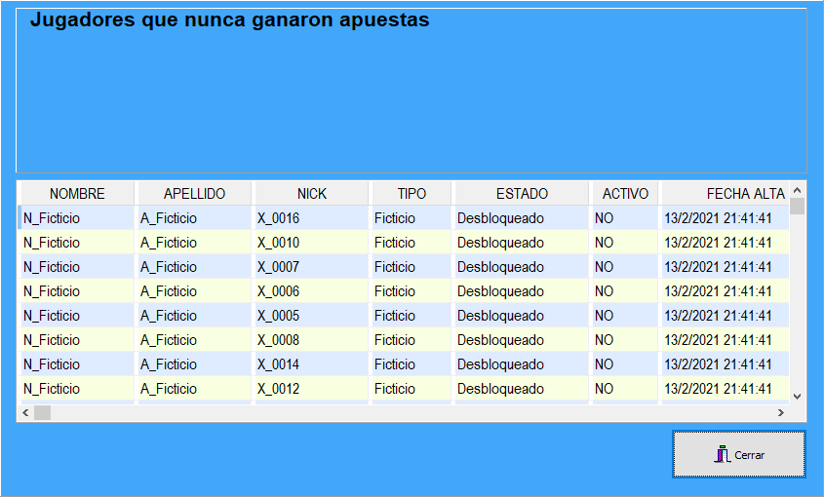

### Listado general de las partidas

* Lista de todas las partidas, donde podrá ver los siguientes datos:
* El número de partida
* Fecha y hora en que se llevó a cabo la partida
* Total de jugadores reales que participaron en la partida
* Total de jugadores ficticios que participaron en la partida
* Total de dinero apostado en la partida
* Total de dinero en premios repartidos
* Numero de bolilla ganadora de la partida

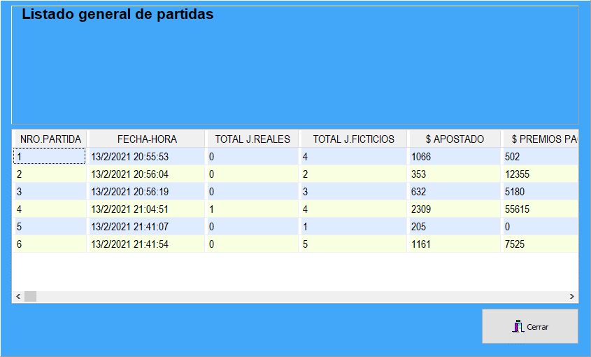

## Jugadores activos

En la opción “Jugadores activos” del menú principal, podrá visualizar todos los jugadores que se encuentran activos. Tenga presente que siempre se tratarán de jugadores reales, debido a que los jugadores ficticios solo permanecen activos mientras se esté desarrollando la partida.

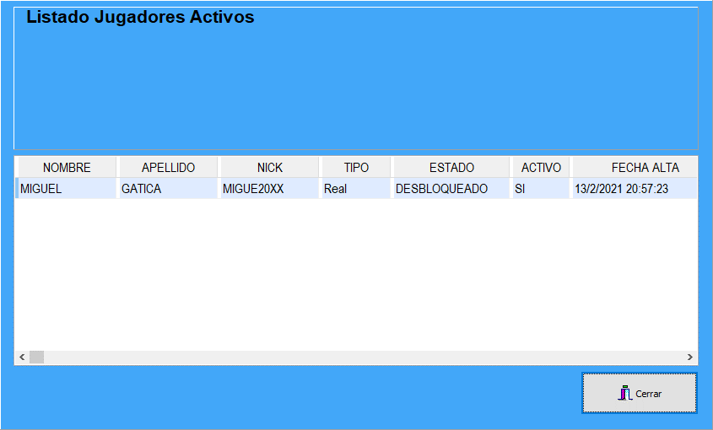

## Bloquear/desbloquear

En la opción “Bloquear/desbloquear” del menú principal, podrá seleccionar jugadores de la lista para bloquearlos o desbloquearlos. La lista re actualizará inmediatamente y podrá ver el nuevo estado del jugador.

Como ejemplo, en las siguientes capturas se bloqueará al jugador “MIGUE20XX” para, seguidamente, desbloquearlo.

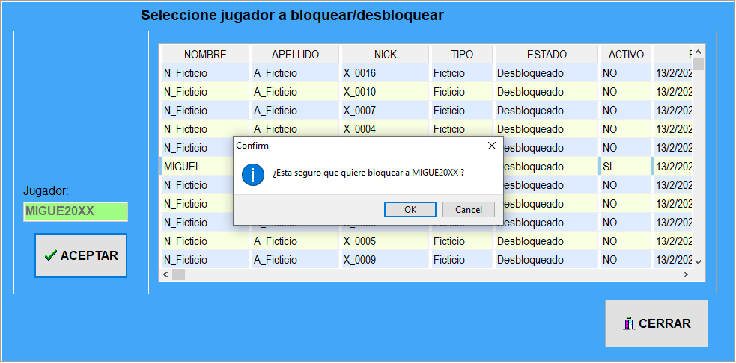

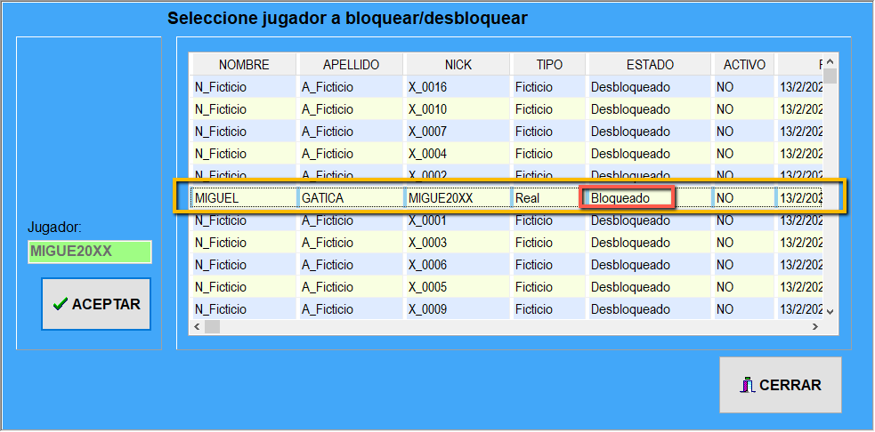

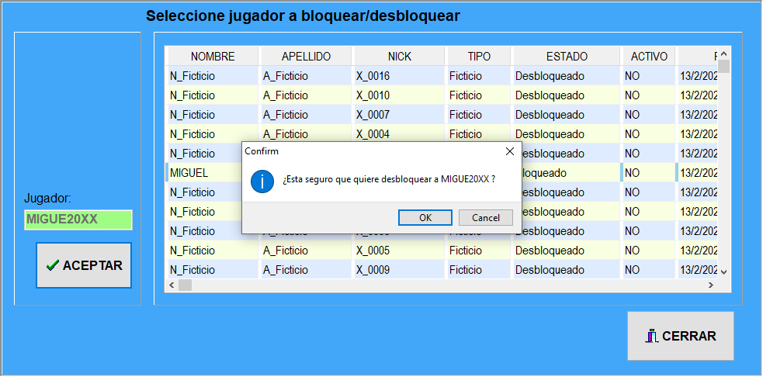

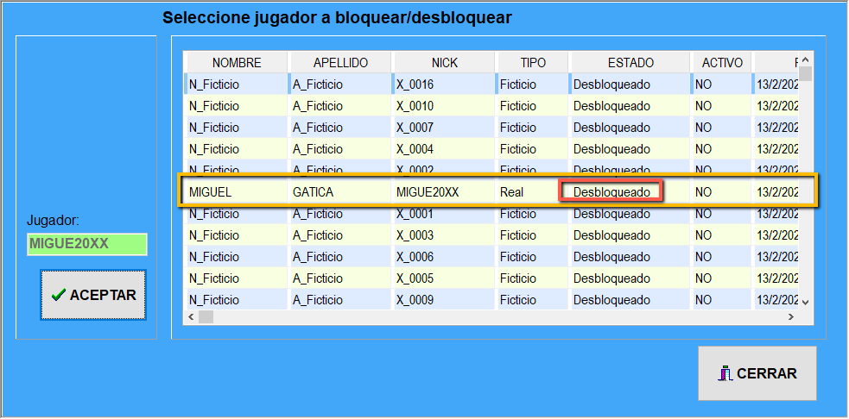

## Crear ficticios

En la opción “Crear ficticios” del menú principal, podrá ingresar la cantidad de ficticios a crear. Solo podrá ingresar un numero de tres cifras. Al momento de apretar el botón “CREAR”, se le mostrará un mensaje de confirmación.

En las siguientes capturas podrá ver como se crea 10 ficticios:

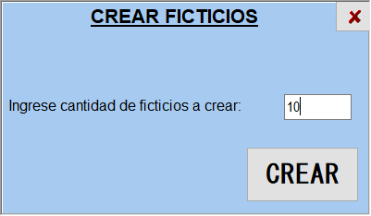

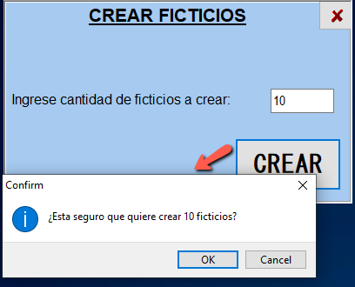

¡Listo! Se han creado la cantidad de ficticios ingresada:

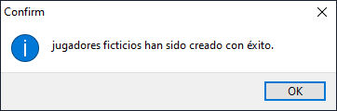

## Ficha un jugador

Al seleccionar la opción “Ficha un jugador” del menú principal, se le mostrará una ventana en donde deberá ingresar el Nick de un jugador existente.

En la siguiente captura se está intentando buscar la ficha de un jugador que no existe:

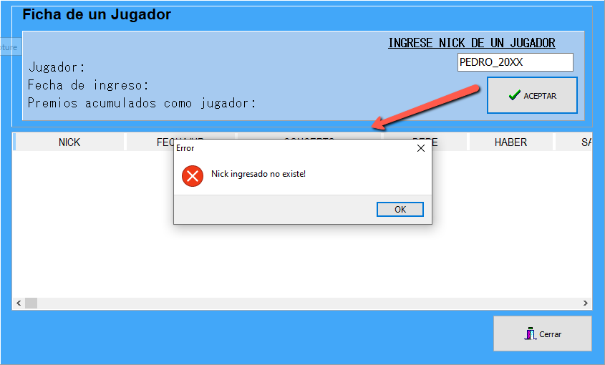

En la siguiente captura se ha ingresado un Nick de un jugador que efectivamente si existe.

Los datos mostrados en la ficha son: Nick, Fecha/hora del movimiento, Concepto del movimiento, Debe, Haber y Saldo.

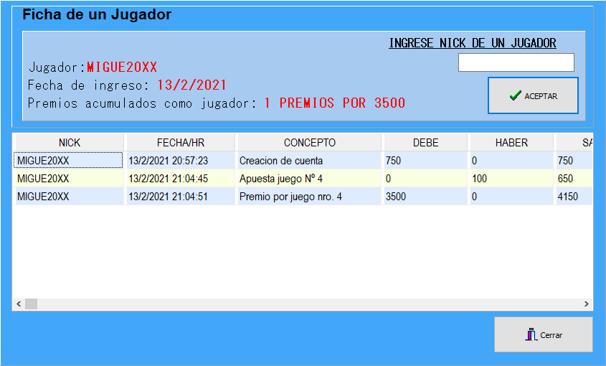

## Herramientas del ME

Al seleccionar la opción “Herramientas del ME” del menú principal, se desplegará dos opciones a listar:

## Mostrar árbol jugadores

Si selecciona la primera opción, mostrará todos los jugadores que componen el Árbol Binario AVL de Jugadores:

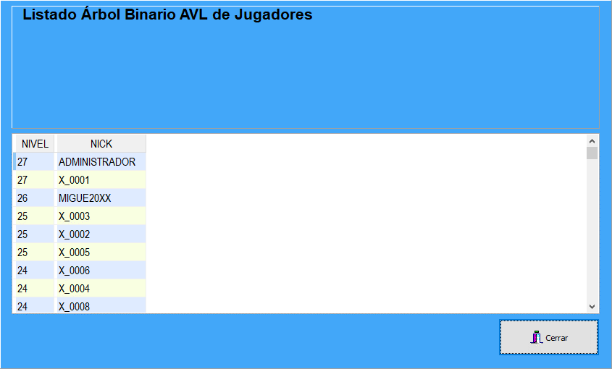

### Mostrar árbol ganadores

Si selecciona la segunda opción, mostrará todos los jugadores que componen el Árbol Trinario AVL de Ganadores:

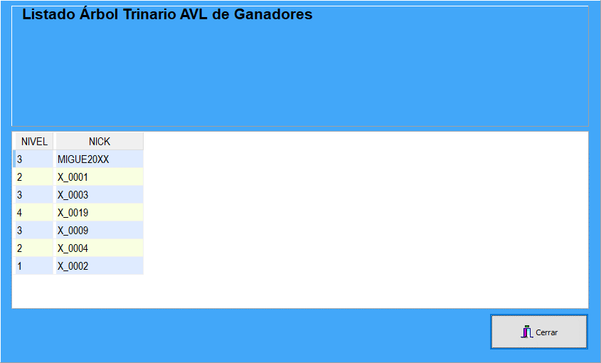

# Menú formulario principal de Usuario común:

## Modificación/ Baja

Al seleccionar la opción “Modificación/ Baja” del menú principal, aparecerá una ventana en donde podrá llevar a cabo:

1. Modificación: Modificar datos personales (a excepción del Nick). Deberá asegurarse que todos los datos estén completados correctamente
2. Baja: Darse de baja en el juego. Una vez dado de baja será redirigido al formulario principal del juego (Login)

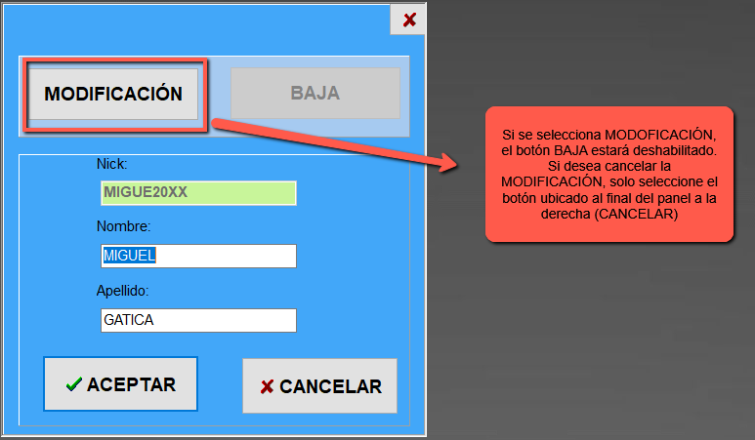

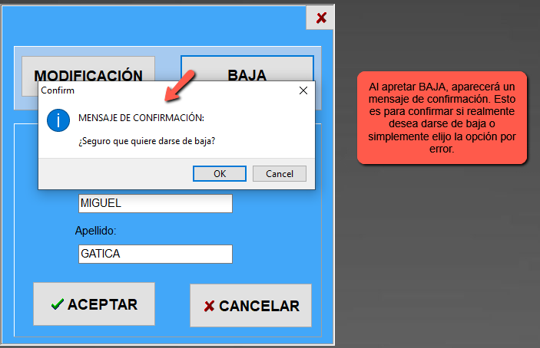

## Jugadores activos

Al seleccionar la opción “Jugadores activos” del menú principal, se listarán todos los jugadores que se encuentran activos en ese momento.

En la siguiente captura, se seleccionó la opción al momento que no se encontraba ningún jugador activo.

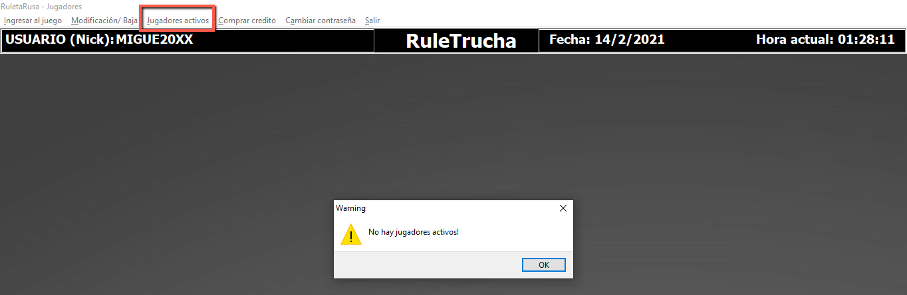

## Comprar crédito

Al seleccionar la opción “Comprar crédito” del menú principal, se mostrará una ventana en donde verá saldo actual y una casilla donde deberá ingresar la cantidad de crédito a comprar.

Tenga presente que el crédito mínimo a comprar debe ser de $50 y el máximo permitido es de $1000.

En la siguiente captura se puede ver que se va a comprar $75 en crédito:

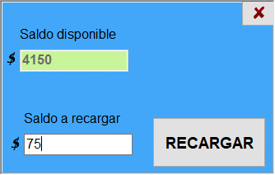

## Cambiar contraseña

Al seleccionar la opción “Cambiar contraseña” del menú principal, se le mostrará la siguiente ventana:

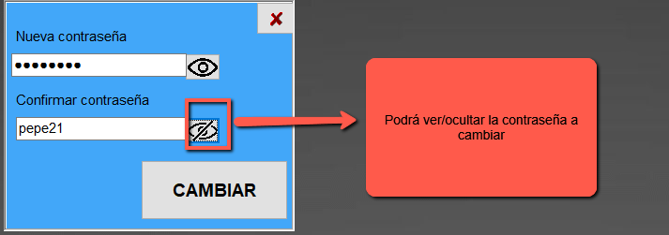

Asegúrese de ingresar contraseñas idénticas. En la siguiente captura se quiere ingresar contraseñas no idénticas, por lo que saltará un mensaje de error:

